# ÅRSPLAN

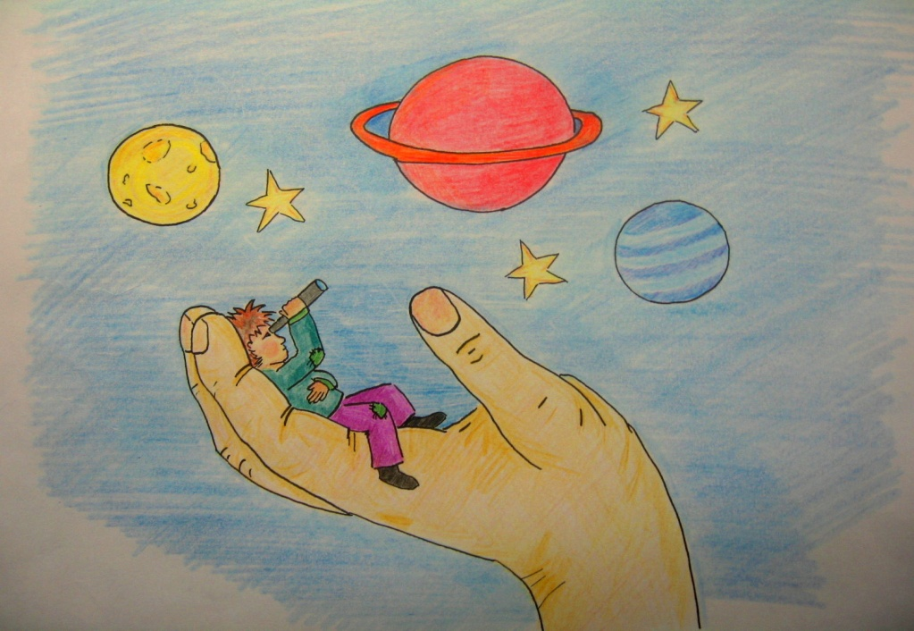

TOLPINRUD BARNEHAGE

BARNEHAGEÅRET

2025/2026

«ET UNIVERS AV MULIGHETER»

# Innledning

Årsplanen vår er delt inn i to deler:

*Pedagogisk plattform:*

Det som stort sett gjentar seg fra år til år og som er barnehagens pedagogiske” ståsted”. Pedagogisk plattform bygger igjen på barnehageloven og rammeplan for barnehagens innhold og oppgaver.

*Årsplan:*

Det vi har valgt å legge spesielt vekt på dette barnehageåret

**Plan for barnehageåret 2025/26**

Hovedtemaene for barnehageåret 2025/2026 er det samme som for de to siste barnehageårene: LEK OG INKLUDERING

Planer for hvordan vi skal jobbe med disse temaene ser dere på årshjul til storbarn og småbarnsavdelingene under her, samt at vi har egne planer for hvordan vi jobber med dette i personalgruppa.

KOSIP (Kompetanseløftet i spesialpedagogikk og inkluderende praksis) startet opp i august 2023 i samarbeid med Ringerike kommune: Barnehager, skoler, PPT, barnevern og helsestasjon. Prosjektet vil gå over minst fire år. Målet med prosjektet er blant annet at

* alle barn og elever opplever å få et godt tilpasset og inkluderende tilbud i barnehage og skole
* alle barn og unge skal få mulighet til utvikling, mestring, læring og trivsel - uavhengig av sine forutsetninger
* barnehager, skoler, PP-tjenesten og andre i laget rundt barnet og eleven må jobbe sammen for å skape et inkluderende fellesskap
* det pedagogiske tilbudet må tilpasses slik at alle får et best mulig utgangspunkt for utvikling og læring

**Barnegruppene 2025/26**

Det begynner 16 nye barn i barnehagen i perioden august til desember 2025, alle er under 3 år. I tillegg er det 19 barn som bytter avdeling sommeren 2025. Alle fire avdelingene kommer derfor til å bruke mye tid på tilvenning fra august 2025.

**Årshjul 2025/26 SMÅBARN**

Satsningsområde: Inkludering og Lek. Tema: Folk og røvere i Kardemommeby

|  |  |  |  |  |
| --- | --- | --- | --- | --- |
|  | **Månedens tema:** | **Hvordan:** | **Hvorfor:** | **Arrangementer:** |
| **August/september** | **Tema: Å bli kjent og skape trygghet**  **Månedens sanger:**  Navnesanger:   * Napoleon med sin hær * … er her. Og … er her. * Navneregle   Jeg er politimester Bastian  Visen om været | Avdelingen skal tilpasse rutiner, organisere tid og rom slik at alle barn får tid til å bli kjent, etablere relasjoner og knytte seg til personalet og andre barn på avdelingen. Bli kjent med fortellingen om Kardemommeby. Kardemommeby vil være en rød tråd gjennom hele året og vi skal gjøre oss kjent med de forskjellige karakterene og dyrene i denne historien.  Bli kjent med historien om Brannen i tårnet til Tobias og Brannmester Kasper. | Barnehagen skal i samarbeid med foreldrene legge til rette for at barn kan få en trygg og god start på avdeling.  Politimester Bastians lov, handler om at vi skal være snille med hverandre, selv om vi er forskjellige. Barnehagen skal bidra til at alle barn føler seg sett og anerkjent for den de er, og synliggjøre den enkeltes plass og verdi i fellesskapet. Lek skal ha en sentral plass i barnehagen, og lekens egenverdi skal anerkjennes. Barnehagen skal gi gode vilkår for lek, vennskap og barns utvikling og læring, og for sosial og språklig samhandling. Barnehagen skal inspirere til og gi rom for ulike typer lek både ute og inne. | Brannvernuke 37,38 og 39 |
| **Oktober/november** | **Tema: Høst og mat**  **Ulik mat som røverne røver**  **Månedens sanger:** Røvervise  Hva sier den kua  Regle om regn | Personalet skal organisere rom, tid og lekemateriale som inspirerer til ulike typer lek og aktiviteter.  Personalet skal ta initiativ til lek, delta aktivt og bidra til at alle barn kommer inn i lek.  Vi blir kjent med røverne Kasper, Jesper og Jonatan.  I denne perioden vil vi ha fokus på å smake på sesongbaserte råvarer og bli kjent med forskjellig mat som røverne stjeler. | Måltider og matlaging i barnehagen skal gi barna et grunnlag for å utvikle matglede og sunne helsevaner.  Vi skal legge til rette for at alle barna skal utvikle bevegelsesglede, matglede og at de blir kjent med kroppen sin og utvikler bevissthet om egne og andres grenser. | 24/10- Fellessamling – FN-dagen |
| **November/ Desember** | **Tema: Jul**  **Månedens sanger:**  Lucia  På låven sitter Nissen  Vaskevise | Barna skal få kjennskap til og delta i Tolpinrud Barnehages juletradisjoner. Det vil bli adventssamlinger, nissefest, markering av Luciadagen, baking og julehemmeligheter. Adventstiden bør være en tid for ro, undring og forventning så vi prøver å skru ned tempoet og bare kose oss.  Bli kjent med Kardemommebys juletradisjoner | Barna skal få kjennskap til grunnleggende verdier i kristen og humanistisk arv og tradisjoner. Vi skal gi barna kjennskap til og markere merkedager, høytider og tradisjoner i den kristne kulturarven. | Adventssamlinger:  1.,8.,15. og 22.desember.  4/12 - Nissefest  12/12 - Lucia |
| **Januar/februar** | **Tema: Vinter**  **Følelser**  **Sint, glad, redd og trist**  **Månedens sanger:**  **Hurrasang for Tobias**  **Kamomilla spiller**  **Tante Sofie** | Fargefest med Kardemommeby-tema  Vi tar for oss hver og en følelse og knytter det opp mot farger.  Rød=sint  Gul=glad  Grønn=redd  Blå=trist | Barna skal få støtte i å mestre motgang, håndtere utfordringer og bli kjent med egne og andres følelser. Vi må ha kontakt med våre egne følelser for å kunne forstå andres. Forståelse for andres følelser er av betydning for å lykkes i samspill. | 23/1 – Fellessamling 20/2 – Fargefest med Kardemommeby tema |
| **Mars/april/ Mai** | **Tema: Påske og 17.mai**  **Vi repeterer noe av det vi har tatt opp tidligere dette barnehageåret**  **Månedens sanger:**  En liten kylling  17.mai-sanger | Det blir felles påskelunsj for barna hvor vi koser oss med ekstra god mat og vi har forskjellige påskeaktiviteter.  Vi arrangerer aktivitetsdag hvor vi øver på å gå i tog, har tradisjonelle 17.mai leker og koser oss med pølser og is. | Barna skal få kjennskap til grunnleggende verdier i kristen og humanistisk arv og tradisjoner. Gi barna kjennskap til og markere merkedager, høytider og tradisjoner i den kristne kulturarven. | 20/3 – Fellessamling  24/4 - Fellessamling  Påskelunsj  13/5 - Aktivitetsdag |
| **Juni/juli** | **Tema: Sommer**  **Tilvenning**  **Oppsummering av året.** | Nå begynner det å nærme seg ferietid, sola skinner og vi er mye ute. Vi nyter dagene med lek, utforskning og undring.  Fra småbarn- til storbarnsavdeling. De som skal flytte fra små til stor avdeling over sommeren skal tilvennes. | Barna skal inkluderes i aktiviteter der de kan få være i bevegelse, lek og sosial samhandling og oppleve motivasjon og mestring ut fra egne forutsetninger.  Personalet skal sørge for at barn og foreldre får tid og rom til å bli kjent med barna og personalet når de bytter barnegruppe. | 5/6 – Sommerfest for hele barnehagen  Sommerstengt uke 29 og 30. |

**Årshjul 2025/26- Tolpinrud barnehage**

Tema: «Folk og røvere i Kardemommeby» (Storbarn)

**Satsningsområde: Inkludering og lek.** «Barnehagen skal ivareta barnas behov for lek» «Personalet skal fremme et inkluderende miljø alle barna kan delta i lek og erfare glede i lek» (Rammeplan for barnehagen)

|  |  |  |  |  |  |
| --- | --- | --- | --- | --- | --- |
| 2025/2026 | **Månedens tema:** | **Månedens sanger:** | **Hvordan:** | **Hvorfor:** | **Arrangementer:** |
| **August/ september/ oktober** | **Tilvenning/**  **Bli kjent**  **Fru Bastian (august)**  **Kasper + brannvern**  **(september)**  **Politimester Bastian (oktober)** | «Morn morn morn jeg heter»  «Fru Bastians vise»  «Brannbamsen Bjørnis»  «Røvervise»  «Politimester Bastians vise»  «Tolpinrudropet» | Avdelingen skal tilpasse rutiner, organisere tid og rom slik at alle barn får tid til å bli kjent, etablere relasjoner og knytte seg til personalet og andre barn på avdelingen.  Kardemommeby vil være en rød tråd gjennom hele dette året også. | «Barnehagen skal aktivt legge til rette for omsorgsfulle relasjoner mellom barna og personalet, og mellom barna, som grunnlag for trivsel, glede og mestring» | Brannøvelse fredag uke 38  Fellessamling 24/10- FN-samling |
| **November/desember** | **JUL**  **Bakeren** | «Lucia»  «På låven sitter Nissen»  «Pepperkakebakesangen»  «Tolpinrudropet»  «Så trekker vi skuffen ut» | Adventssamlinger, nissefest, markering av Luciadagen, og julehemmeligheter. Adventstiden ønsker vi å senke tempoet for å skape ro, undring, glede og forventning.  Felles juleverksted | «Barna skal få kjennskap til grunnleggende verdier i kristen og humanistisk arv og tradisjoner. Vi skal markere merkedager, høytider og tradisjoner i den kristne kulturarven.» | Juleverksted på stjerneskudd hvor barna lager julehemmeligheter.  Fellessamling 21/11  Adventssamling mandager  Nissefest 4/12  Lucia 12/12 |
| **Januar/februar** | **Følelser**  **Tante Sofie** | «Vaskevise»  «Tante Sofies sinte vise»  «Hurrasang for Tobias»  «Kardemommesangen»  «En ring av gull» | Barna skal få støtte i å mestre motgang, håndtere utfordringer og bli kjent med egne og andres følelser. Vi må ha kontakt med våre egne følelser for å kunne forstå andres. Forståelse for andres følelser er av betydning for å lykkes i samspill. | «Vi skal støtte barna i å ta andres perspektiv, se en sak fra flere synsvinkler og reflektere over egne og andres følelser, opplevelser og meninger.» | Fellessamling 23/1  Samefolkets dag 6/2  Kardemommebyfest 20/2 |
| **Mars/april** | **Påske**  **Kamomilla** | «En liten kylling i egget lå»  «Hør hvor fint jeg spiller» | Det blir felles påskelunsj for barna hvor vi koser oss med ekstra godt pålegg og hjemmelagde rundstykker. | «Barna skal få kjennskap til grunnleggende verdier i kristen og humanistisk arv og tradisjoner. Vi skal markere merkedager, høytider og tradisjoner i den kristne kulturarven» | Felles påskeverksted  Fellessamling 20/3 og 24/4  Påskelunsj |
| **Mai/juni** | **17.mai**  **Tobias og papegøyen** | «Ja, vi elsker dette landet»  «Papegøyen fra Amerika» | Vi arrangerer aktivitetsdag hvor vi går i tog, har tradisjonelle 17.mai- leker og koser oss med pølser og is. | «Barnehagen skal bidra til at alle barn føler seg sett og anerkjent for den de er, og synliggjøre den enkeltes plass og verdi i fellesskapet» | Aktivitetsdag 13/5  Fotografering  Sommerfest 5/6 |
| **Juli** | **Tilvenning**  **Sommer**  **Oppsummering av året** | Oppsummering av året |  |  | Sommerstengt uke 29 og 30 |

**Fellesarrangementer barnehageåret 2025/2026**

|  |  |
| --- | --- |
| **HVA** | **NÅR** |
|  | **Oktober** |
| Fellessamling kl 09.45 | Fredag 24.okt (FN-dag) |
|  | **November** |
| Fellessamling kl 09.45 | Fredag 21.nov |
|  | **Desember** |
| Adventsamling kl 09.45 | Mandag 1.des |
| Nissefest | Torsdag 4.des |
| Adventsamling kl 09.45 | Mandag 8.des |
| Lucia | Fredag 12.des, med foreldre |
| Adventsamling kl 09.45 | Mandag 15.des |
| Adventsamling kl 09.45 | Mandag 22.des |
|  | **Januar** |
| Fellessamling kl 09.45 | Fredag 23.jan |
|  | **Februar** |
| Samefolkets dag | Fredag 6.feb |
| Kardemommebyfest | Fredag 20.feb |
|  | **Mars** |
| Fellessamling kl 09.45 | Fredag 20.mars |
|  | **April** |
| Fellessamling kl 09.45 | Fredag 24.april |
|  | **Mai** |
| Aktivitetsdag | onsdag 13.mai |
| Fotografering | I løpet av våren |
|  | **Juni** |
| Sommerfest | Fredag 5.juni, med foreldre på ettermiddagen |

Oppdatert 2.sept 25